**Landing page**

Tiene un diseño afable, domina el color rosa intenso en la barra de navegación, y un rosa claro con blanco en el cuerpo de la página, la tipografía y el tamaño de las letras es correcto, sugeriría cambiar el color blanco del cuerpo y colocar un color que haga contraste con el rosa, en el formulario de contacto hay que cambiar el marcador de posición(placeholder) ya que tiene una letra mayúscula intercalada y lo correcto sería colocar “correo electrónico”.

La imagen del logo que está a la izquierda de la barra de navegación no se visualiza correctamente, también hay una imagen que debería aparecer debajo del elemento h2 y la propiedad alt siempre debe llevar algún valor. Noto que utiliza el br, como recomendación hay que hacer esos ajustes en el CSS para que el código HTML esté lo más limpio posible.

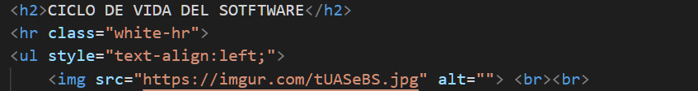

Está definido un formulario que apunta al perfil del estudiante, desconozco la función de dicho código en la página. **La idea es que cuando uno darle clic lo envíe a algún lugar ya que en el momento no manejo bien JS.**



En el código de CSS hay un elemento definido que no tiene utilidad real dentro de la página.

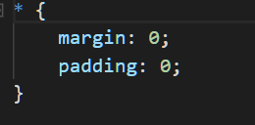

Líneas de código HTML: 93.

Líneas de código CSS: 202.

Líneas totales: 295.

Ponderación final: 8/10.

**Tribute page**

El diseño está bien cuidado, domina un color azul claro que es agradable a la vista, la tipografía y el tamaño de las letras es correcto, muy interesante mostrar las imágenes mediante un carrusel, lo único que desentona un poco es el tamaño de las imágenes, hay que cuidar ese aspecto, recomiendo disminuir el tamaño para que sea más cómoda la navegación en la página.

El estudiante decidió hacer una página tributo sobre sí mismo, es curiosa esta decisión, denota que tiene mucha confianza y quiere mostrar al mundo lo que es capaz de hacer.

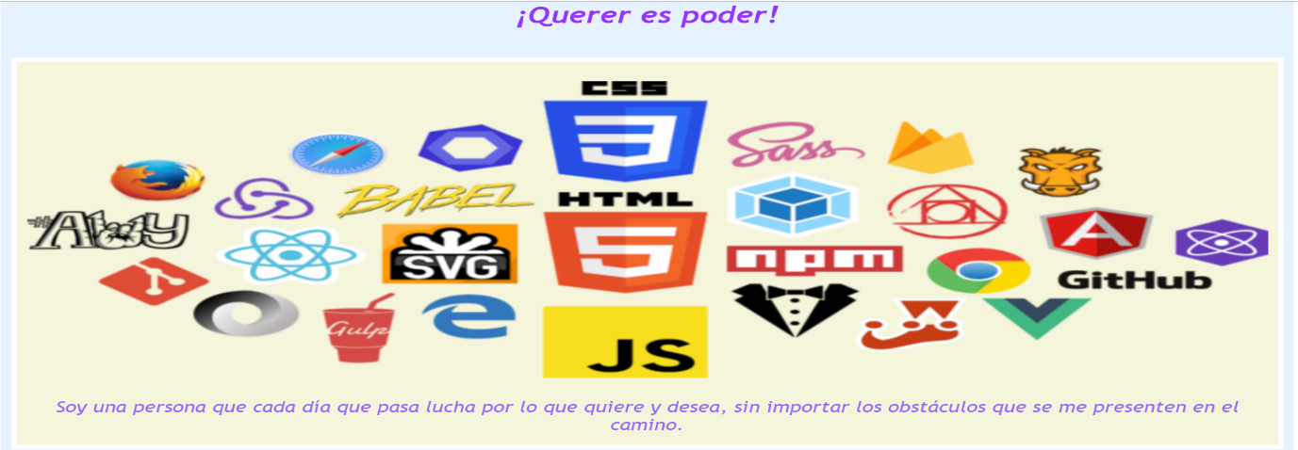

Hay que cuidar en el código la indentación, el código está bastante limpio tanto en el HTML como en el CSS y no tengo sugerencias en este aspecto.

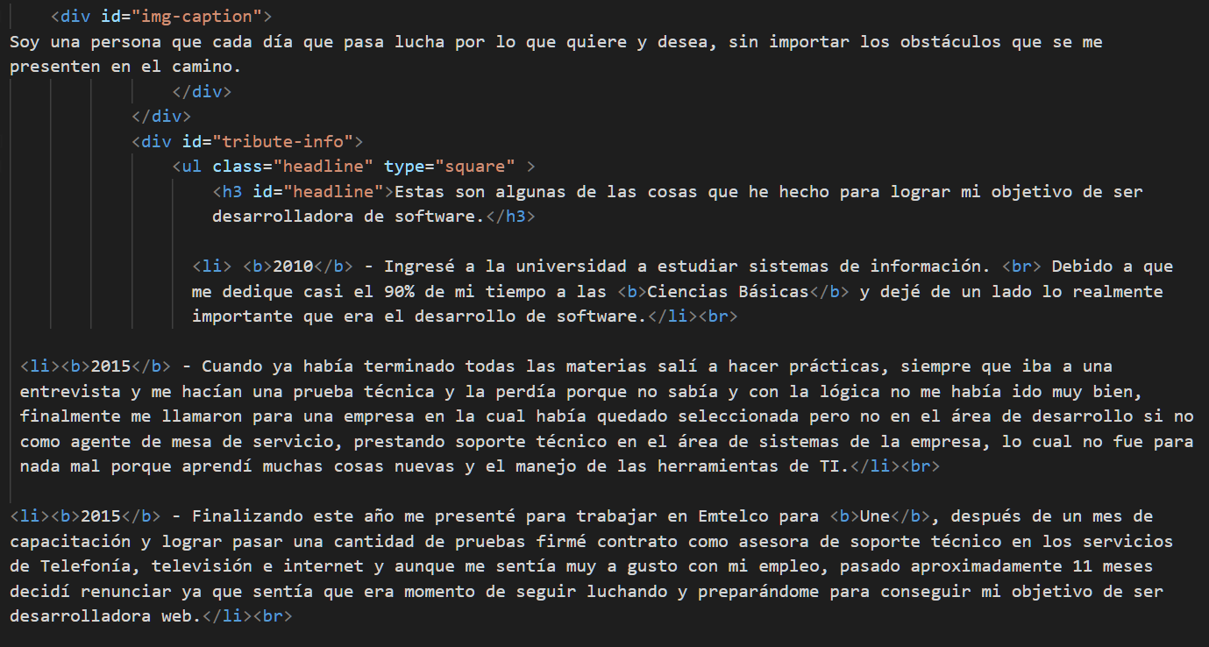

Líneas de código HTML: 45.

Líneas de código CSS: 100.

Líneas totales: 145.

Ponderación final: 8.5/10.